Получите до 1 млн
рублей на реализацию своего проекта
Росмолодежь.гранты для физических лиц

Максимальная сумма грантовой поддержки:
1 миллион рублей
Формат:
Заочный, очный, онлайн

Описание:
Конкурс проходит в соответствии с Постановлением Правительства Российской Федерации от 15 сентября 2020 года № 1436 «Об утверждении Правил предоставления грантов в форме субсидий из федерального бюджета победителям Всероссийского конкурса молодёжных проектов» с изменениями от 04.02.2021, от 04.05.2021 (см. актуальную редакцию).
Участники:
Граждане Российской Федерации в возрасте от 14 до 35 лет.

Номинации и направления Конкурса:
#создавай_возможности — проекты, направленные на организацию занятости молодёжи, в том числе самозанятости;
#развивай_среду — проекты, направленные на развитие малых территорий;
#объединяй — проекты, направленные на поддержку межкультурного диалога и на международное сотрудничество;
#защищай — проекты, направленные на противодействие идеологии экстремизма и терроризма в молодёжной среде;
#стирай_границы — проекты, направленные на работу с людьми с ОВЗ;
#сохраняй_природу — проекты, направленные на экологическое просвещение;
#двигай_сообщества — проекты, направленные на поддержку и развитие студенческого сообщества ссузов;
#вдохновляй — проекты, направленные на поддержку творческих инициатив и развитие культурно-образовательной среды;
#делись_опытом — проекты, направленные на передачу успешного опыта молодёжи и на развитие наставничества в молодёжной среде;
#береги — проекты, направленные на содействие развитию гражданской идентичности;
#открывай_страну — проекты, направленные на туристическую привлекательность и на развитие молодёжного туризма;
#будь_здоров — проекты, направленные на популяризацию спорта и ЗОЖ;
#помни — проекты, направленные на сохранение исторической памяти;
#расскажи_о_главном — проекты, направленные на развитие молодёжных медиа;
#родные_любимые — проекты, направленные на сохранение семейных ценностей;
#МЫВМЕСТЕ — проекты, направленные на развитие и поддержку добровольчества;
#Ты_не_один — проекты, направленные на профилактику негативного девиантного поведения и на социализацию молодёжи;
#вклад_в_будущее — молодёжные инициативы, направленные на вовлечение молодёжи в сферу науки и технологий, в том числе, реализуемые сообществами молодых учёных.

Росмолодёжь.Гранты для НКО
по патриотическому воспитанию

Максимальная сумма грантовой поддержки
Устанавливается в объявлении о проведении конкурса
Формат
Заочный

Описание
Конкурс грантов в форме субсидий из федерального бюджета некоммерческим организациям, в том числе молодёжным и детским общественным объединениям (за исключением казенных учреждений), на реализацию мероприятий по сохранению исторической памяти и гражданскому воспитанию

Конкурс проходит в соответствии с Постановлениями Правительства Российской Федерации от 25.10.2023:
- № 1780 «Об утверждении Правил предоставления из бюджетов бюджетной системы Российской Федерации субсидий, в том числе грантов в форме субсидий, юридическим лицам, индивидуальным предпринимателям, а также физическим лицам - производителям товаров, работ, услуг»,
- № 1781. «Об утверждении Правил отбора получателей субсидий, в том числе грантов в форме субсидий, предоставляемых из бюджетов бюджетной системы Российской Федерации юридическим лицам, индивидуальным предпринимателям, а также физическим лицам - производителям товаров, работ, услуг».

Участники
Молодёжные и детские общественные объединения и иные некоммерческие организации (за исключением казенных учреждений)

Номинации и направления Конкурса
#оживляя_историю – проекты, направленные на изучение и сохранение местного исторического и культурного наследия, организацию краеведческих экспедиций, создание музейных экспозиций и архивов;
#помогая_своим – проекты, направленные на организацию помощи ветеранам и участникам боевых действий, а также способствующие популяризации и сохранению памяти об их подвигах;
#развивая_спорт – проекты, направленные на патриотическое воспитание средствами физической культуры и спорта; инициативы, способствующие формированию у спортсменов чувства гордости за свою страну и уважения к ее истории;
#транслируя_ценности – проекты, направленные на создание интернет-контента и работу в медиапространстве по формированию у молодежи чувства гордости за свою страну и уважения к ее историческому прошлому;
#укрепляя_сознание – проекты, направленные на противодействие идеологии терроризма и экстремизма в молодёжной среде, в том числе на формирование антитеррористического сознания у молодежи.

Росмолодёжь.Гранты среди вузов

Максимальная сумма грантовой поддержки
15 млн рублей
Даты проведения конкурса
16.02.2024 - 20.03.2024
Формат
Заочный
Справочно: Образовательная организация высшего образования вправе представить не более одного проекта на участие в конкурсе по каждой номинации.

Описание
Участники — образовательные организации высшего образования (за исключением казенных учреждений), зарегистрированные в установленном законодательством Российской Федерации порядке не позднее, чем за один год до проведения конкурса.

Номинации и направления Конкурса

#создавай_возможности — проекты, направленные на организацию занятости молодёжи, в том числе самозанятости;
#точка_притяжения — проекты, направленные на развитие «Точек притяжения», в том числе создание зон активности студентов;
#объединяй — проекты, направленные на поддержку межкультурного диалога и на международное сотрудничество;
#защищай — проекты, направленные на противодействие идеологии экстремизма и терроризма в молодежной среде;
#стирай_границы — проекты, направленные на работу с людьми с ОВЗ;
#сохраняй_природу — проекты, направленные на экологическое просвещение;
#двигай_сообщества — проекты, направленные на поддержку и развитие студенческого сообщества и органов студенческого самоуправления;
#вдохновляй — проекты, направленные на поддержку творческих инициатив и развитие культурно-образовательной среды;
#береги — проекты, направленные на содействие развитию гражданской идентичности и на сохранение семейных ценностей;
#открывай_страну — проекты, направленные на туристическую привлекательность и на развитие молодёжного туризма;
#будь_здоров — проекты, направленные на популяризацию спорта и ЗОЖ;
#помни — проекты, направленные на сохранение исторической памяти;
#расскажи_о_главном — проекты, направленные на развитие молодёжных медиа;
#МЫВМЕСТЕ — проекты, направленные на развитие и поддержку добровольчества;
#Ты_не_один — проекты, направленные на профилактику негативного девиантного поведения и на социализацию молодёжи.
#делись_опытом – проекты, направленные на передачу успешного опыта молодежи и на развитие наставничества в молодежной среде;
#родные_любимые – проекты, направленные на сохранение семейных ценностей;
#вклад_в_будущее – молодежные инициативы, направленные на вовлечение молодежи в сферу науки и технологий, в том числе реализуемые сообществами молодых ученых.

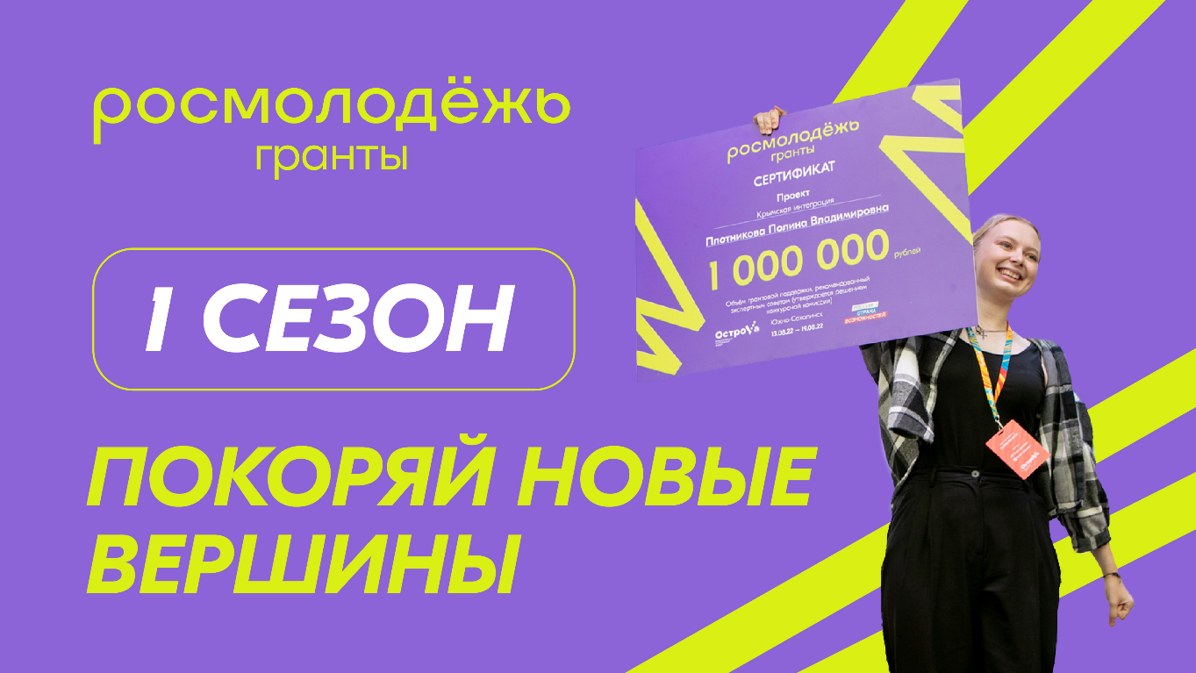

Росмолодёжь.Гранты 1 сезон

Рекомендованные сроки реализации гранта
01.07.2024 – 30.06.2025
Минимальный размер гранта
5 000,00 ₽
Максимальный размер гранта
1 000 000,00 ₽

О мероприятии
Конкурс проходит в соответствии с Постановлением Правительства Российской Федерации от 15 сентября 2020 года № 1436 «Об утверждении Правил предоставления грантов в форме субсидий из федерального бюджета победителям Всероссийского конкурса молодежных проектов».
В Конкурсе могут принимать участие граждане Российской Федерации в возрасте от 14 до 35 лет включительно.
Размер гранта, на который может претендовать участник, не может быть менее 5 тысяч рублей
Максимальный размер гранта: 1 млн рублей
Физическое лицо вправе представить не более одной заявки, содержащей один проект в одной из 18 номинаций:

#создавай_возможности – проекты, направленные на организацию занятости молодежи, в том числе самозанятости;
#развивай_среду – проекты, направленные на развитие малых территорий;
#объединяй – проекты, направленные на поддержку межкультурного диалога и на международное сотрудничество;
#защищай – проекты, направленные на противодействие идеологии экстремизма и терроризма в молодежной среде;
#стирай_границы – проекты, направленные на работу с людьми с ОВЗ;
#сохраняй_природу – проекты, направленные на экологическое просвещение;
#двигай_сообщества – проекты, направленные на поддержку и развитие студенческого сообщества ссузов;
#вдохновляй – проекты, направленные на поддержку творческих инициатив и развитие культурно-образовательной среды;
#делись_опытом – проекты, направленные на передачу успешного опыта молодежи и на развитие наставничества в молодёжной среде;
#береги – проекты, направленные на содействие развитию гражданской идентичности;
#открывай_страну – проекты, направленные на туристическую привлекательность и на развитие молодежного туризма;
#будь_здоров – проекты, направленные на популяризацию спорта и ЗОЖ;
#помни – проекты, направленные на сохранение исторической памяти;
#расскажи_о_главном – проекты, направленные на развитие молодежных медиа;
#родные_любимые – проекты, направленные на сохранение семейных ценностей;
#МЫВМЕСТЕ – проекты, направленные на развитие и поддержку добровольчества;
#Ты_не_один – проекты, направленные на профилактику негативного девиантного поведения и на социализацию молодежи;
#вклад_в_будущее - молодёжные инициативы, направленные на вовлечение молодежи в сферу науки и технологий, в том числе, реализуемые сообществами молодых ученых.
При заполнении заявки во ФГАИС «Молодежь России» используйте методические рекомендации для физических лиц.

Рекомендованный срок реализации проектов – июль 2024 – июнь 2025.
А если у тебя есть вопросы по грантам, то звони по номеру круглосуточной горячей линии для молодёжи России – 8 (800) 333-77-37.

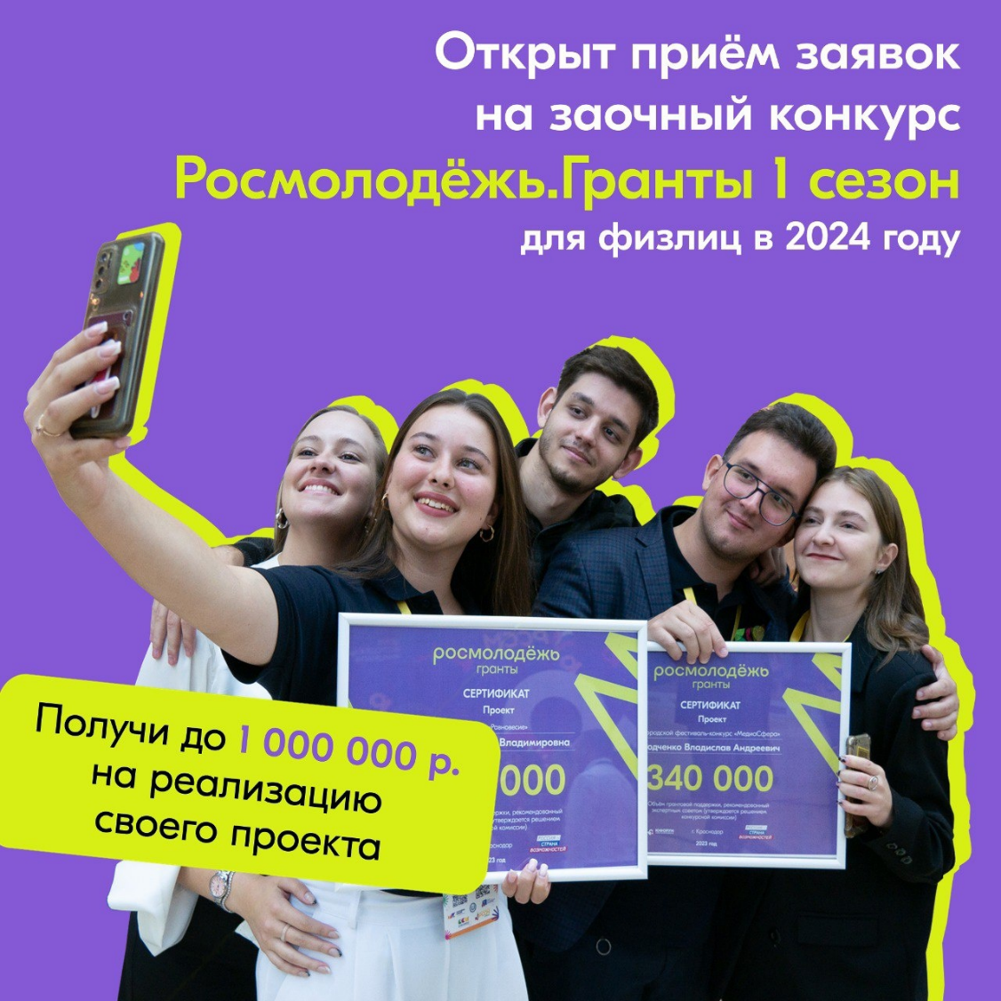

Академия Росмолодёжь.Гранты

Как тебе поможет Академия Росмолодёжь.Гранты:
Навыки проектирования - Ты лучше поймёшь, что такое социальный проект и как им управлять.
Тест знаний - Сможешь оценить свой уровень и повысить его в обучении.
Описание проекта - По итогам обучения у тебя будет презентация проекта для фондов и конкурсов.
Помощь с заявкой - Научим, как оформить и подать заявку грантового конкурса.

Наша цель — помочь молодёжи реализоваться
Цели
Мы стремимся вовлечь молодёжь в творческую деятельность и социальную практику.
Своей деятельностью мы стимулируем повышение гражданской активности.
Мы создаем эффективную систему социальных лифтов для самореализации молодёжи.

Задачи
Мы усердно создаем среду доверия государству.
Каждый день мы помогаем молодёжи раскрывать свой потенциал.
Привносим вклад молодых людей в экономическое развитие региона.

Регистрируйся и проходи обучение: https://study.myrosmol.ru/login

